Тема. Неравномерный двоичный код. Условие Фано. Разбор задач (повторение)

КОДИРОВАНИЕ И РАСШИФРОВКА СООБЩЕНИЙ
Декодирование (расшифровка) — это восстановление сообщения из последовательности кодов.
Для решения задач с декодированием, необходимо знать условие Фано:
Условие Фано: ни одно кодовое слово не должно являться началом другого кодового слова (что обеспечивает однозначное декодирование сообщений с начала)
Префиксный код — это код, в котором ни одно кодовое слово не совпадает с началом другого кодового слова. Сообщения при использовании такого кода декодируются однозначно.
- если сообщение декодируется с конца, то его можно однозначно декодировать, если выполняется обратное условие Фано:
Обратное условие Фано: никакое кодовое слово не является окончанием другого кодового слова
Постфиксный код — это код, в котором ни одно кодовое слово не совпадает с концом другого кодового слова. Сообщения при использовании такого кода декодируются однозначно и только с конца.
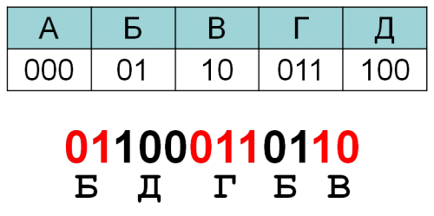
- условие Фано – это достаточное, но не необходимое условие однозначного декодирования.
Однозначное декодирование обеспечивается:
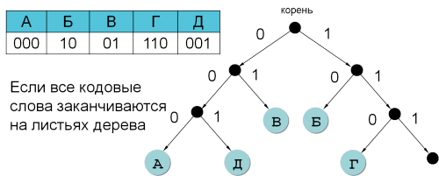
Однозначное декодирование

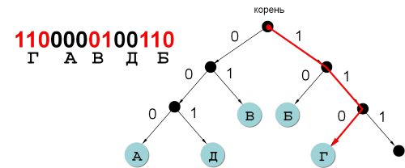
Декодирование
Теоретический материал и разбор задач Сайт https://labs-org.ru/, а также смотрите примеры в тетради
Разбор задачи. Для кодирования некоторой последовательности, состоящей из букв А, Б, В, Г, Д, Е, решили использовать неравномерный двоичный код, удовлетворяющий условию Фано. Для буквы А использовали кодовое слово 0; для буквы Б – кодовое слово 10. Какова наименьшая возможная сумма длин всех шести кодовых слов?
Примечание. Условие Фано означает, что никакое кодовое слово не является началом другого кодового слова. Это обеспечивает возможность однозначной расшифровки закодированных сообщений.
Решение.
Для нахождения кодовых слов будем использовать двоичное дерево, в котором от каждого узла отходит две ветви, соответствующие выбору следующей цифры кода. Буквы будем размещать на конечных узлах дерева — листьях. Условие Фано выполняется, поскольку при проходе от корня дерева к букве в середине пути не встречается других букв.
Пример дерева, обеспечивающего минимальную сумму длин всех шести кодов изображено на рисунке.

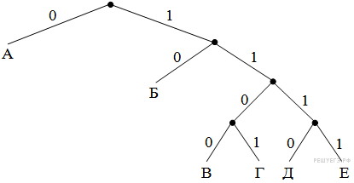

Суммарная длина такого кода 1 + 2 + 4 + 4 + 4 + 4 = 19.

Задачи для самостоятельного решения
Задание 1.
По каналу связи передаются сообщения, содержащие только буквы А, Б, В, Г, Д, Е. Для передачи используется неравномерный двоичный код, удовлетворяющий условию Фано; для букв A, Б, В используются такие кодовые слова: А — 0, Б — 101, В — 110.
Какова наименьшая возможная суммарная длина всех кодовых слов? Примечание. Условие Фано означает, что ни одно кодовое слово не является началом другого кодового слова. Коды, удовлетворяющие условию Фано, допускают однозначное декодирование.

Задание 2
По каналу связи с помощью равномерного двоичного кода передаются сообщения, содержащие только 4 буквы: Ц, Ч, Ш, Щ; для кодировки букв используются кодовые слова длины 5. При этом для набора кодовых слов выполнено такое свойство: любые два слова из набора отличаются не менее чем в трёх позициях . Это свойство важно для расшифровки сообщений при наличии помех. Для кодирования букв Ц, Ч, Ш используются 5-битовые кодовые слова: Ц: 01111, Ч: 00001, Ш: 11000. 5-битовый код для буквы Щ начинается с 1 и заканчивается 0. Определите кодовое слово для буквы Щ.
Источник: Тренировочная работа по ИНФОРМАТИКЕ 11 класс 18 января 2017 года Вариант ИН10303
Задание 3
Для кодирования некоторой последовательности, состоящей из букв А, Б, В, Г, Д, Е, решили использовать неравномерный двоичный код, удовлетворяющий условию Фано. Для букв А, Б, В, Г использовали соответственно кодовые слова 000, 001, 10, 11. Укажите кратчайшее возможное кодовое слово для буквы Д, при котором код будет допускать однозначное декодирование. Если таких кодов несколько, укажите код с наименьшим числовым значением. Примечание. Условие Фано означает, что никакое кодовое слово не является началом другого кодового слова. Это обеспечивает возможность однозначной расшифровки закодированных сообщений.
Источник: Тренировочная работа по ИНФОРМАТИКЕ 11 класс 29 ноября 2016 года Вариант ИН10203
Задание 4
По каналу связи передаются сообщения, содержащие только пять букв: П, И, Л, О, Т. Для передачи используется двоичный код, удовлетворяющий условию Фано. Для буквы И используется кодовое слово 1; для буквы О используется кодовое слово 01.
Какова минимальная общая длина кодовых слов для всех пяти букв? Примечание: условие Фано означает, что ни одно кодовое слово не является началом другого кодового слова.
Источник: Тренировочная работа по ИНФОРМАТИКЕ 11 класс 12 мая 2017 года Вариант ИН10504
Задание 5
По каналу связи передаются сообщения, содержащие только четыре буквы: М, О, Р, Е; для передачи используется двоичный код, удовлетворяющий условию Фано. Для букв О, Р, Е используются такие кодовые слова: О: 111, Р: 0, Е: 100.
Укажите кратчайшее кодовое слово для буквы М. Если таких кодов несколько, укажите код с наибольшим числовым значением.
Примечание. Условие Фано означает, что ни одно кодовое слово не является началом другого кодового слова.

Решение и ответы писать четко и разборчиво в тетради. Качественно сделать фото и прислать на почту gricenkozy@mail.ru

